Bevægelses - induceret spænding. Tre udledninger.
Induceret spænding ud fra arbejde i et elektrisk felt
Når man lader en metalstang (leder) med længden L bevæger sig vinkelret gennem et magnetfelt B, vil alle lederens elektroner bliver påvirket af en kraft $F_{\text{elektron}}$ i retning opad (fra B til A). Kraftens retning bestemmes af:
Højrehåndsreglen for en negativt ladet partikel
Er fingrene i retning af en negativ ladning og magnetfeltet ind i håndfladen, så er kraften rettet langs tommelfingeren
$$F_{\text{elektron}}=e∙v∙B$$
og der opstår et overskud af negativ ladning øverst i lederen. og i den nederste del vil der være et overskud af positiv ladning. Når elektronerne bevæger sig langs lederen, påvirkes de af en magnetisk kraft mod venstre, hvilket er modsat af lederens bevægelsesretning. Lederen skal derfor påvirkes af en kraft mod højre, for at opretholde den konstante fart. Hvis kraften og dermed bevægelsen ophører, så vil elektronerne bevæge sig tilbage fra A til B.
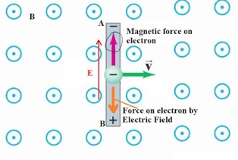
NB: Pas på bogstaverne A og B, da det ikke er arbejde og magnetfelt, bedre med a og b
Ladningsforskellen skaber et elektriske felt og der opstår (induceres) en spændingsforskel $U_{\text{ind}}$. Ophobningen af elektroner forsætter lige indtil den elektriske kraft modsvarer den magnetiske kraft på en enkelt elektron
$$F_{\text{el}}=F_{\text{mag}}$$
$$e∙E=e∙v∙B$$
$$E=v∙B$$
Når en elektron flyttes afstanden L gennem lederen fra B til A, kræver det et arbejde, fordi elektronen bliver frastødt af den negative ladning ved A og tiltrukket af den positive ladning ved B.
$$A=F_{\text{el}}∙L=e∙E∙L=e∙v∙B∙L$$
Da arbejdet pr. ladning er lig spændingsforskellen
$$U_{\text{ind}}=\frac{A}{e}=\frac{e∙v∙B∙L}{e}=B∙L∙v$$
Den inducerede spænding i lederen fungerer på samme måde som hvilespændingen i et element. Inde i lederen og i elementet bevæger elektronerne sig fra + til -, hvilket kræver en tilførsel af energi.
Induceret spænding ud fra en energibetragtning
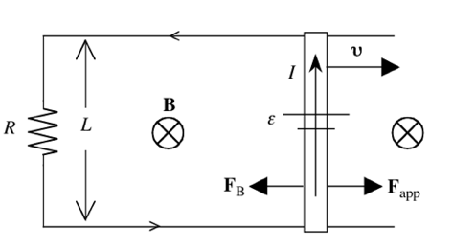
Betragt en metalstang, der glider på en U-formet metalskinne, så der dannes et lukket kredsløb. Når metalstangen med længden L bevæger sig vinkelret gennem et magnetfelt B, vil den inducerede spænding få elektronerne til at bevæge sig rundt i kredsløbet, fordi de frastødes af lederens nedre negative ladning og tiltrukket af den øvre positive del. Det er ikke magnetfeltet, der får elektronerne i den U-formede skinne til at bevæge sige, men den inducerede spænding. Den inducerede strøm bevirker, at lederen påvirkes af en kraft ${F_{\text{B}}=F}_{\text{leder}}=BIL$ (Laplaces lov), der modvirker bevægelsen. For at opretholde bevægelsen, er det derfor nødvendigt at påvirke lederen med en ydre kraft ($F_{\text{app}})$ mod højre. Den ydre tilførte effekt er derfor
$$P_{\text{tilført}}=B∙I∙L∙v$$
I resistoren afgives der varme med effekten
$$P_{\text{afgivet}}=U_{\text{ind}}∙I$$
Da $P_{\text{tilført}}=P_{\text{afgivet}}$ fås
$$U_{\text{ind}}∙I=B∙I∙L∙v⇔U_{\text{ind}}=B∙L∙v$$
Induceret spænding ud fra Faradays lov
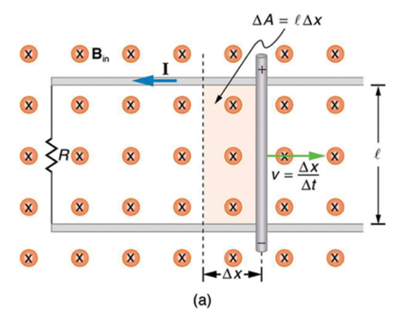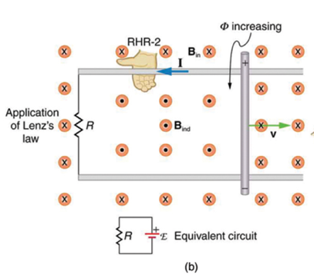
Den magnetiske flux $Φ_{B}$ (Phi) gennem et areal A, der er omsluttet af lederen og metalskinnerne, er vinkelret på det konstante magnetfelt B. Den magnetiske fluxændring $∆Φ_{B}$ kan skrives
$$Φ_{B}=B∙A⇒∆Φ_{B}=B∙∆A$$
Den numeriske værdi af den inducerede spænding $\left|U_{\text{ind}}\right| er ifølge Faradays lov$lig med ændringen af den magnetiske flux per tid (se fig. a) side 2)
$$\left|U_{\text{ind}}\right|=\frac{∆Φ_{B}}{∆t}=\frac{∆(B∙A)}{∆t}=B∙\frac{∆A}{∆t}=B∙\frac{L∙∆x}{∆t}=B∙L∙\frac{∆x}{∆t}=B∙L∙v$$
Ovenstående serie af lighedstegn, kan også bruges til at begrunde Faradays lov. Faradays induktionslov skrevet som en differentialkvotient med fortegn
$$U_{\text{ind}}=-\frac{dΦ_{B}}{dt}$$

Minustegnet angiver i hvilken retningen strømmen løber for at opfylde Lenz’ lov.

Lenz’ lov
En induktionsspænding vil altid sende en strøm i en sådan retning, at den modvirker den ændring, der har fremkaldt den.

Den inducerede strøm skaber et magnetfelt, der ifølge Lenz’ lov er i retning ud af papiret (se figur b) på side 2). Det inducerede magnetfelt forsøger at mindske den forøgede nedadrettede fluxforøgelse.
Højrehåndsregel 2 (RHR-2)
Grib med højre hånd om lederen med tommelfingeren i strømmens retning. De andre fingre peger i magnetfeltets retning.
Kilder
Mungan, Four Derivations of Motional EMF, 2015, AAPT summer meeting
https://www.usna.edu/Users/physics/mungan/_files/documents/Scholarship/MotionalEMF.pdf
https://courses.lumenlearning.com/suny-physics/chapter/23-3-motional-emf/
https://electricalbaba.com/how-does-motional-emf-produced/
Hecht E., Physics, Brooks/Cole, 1994, p. 770-771
Andersen&Jensen, BasisfysikA, Praxis 2022, side 258

